**Отчёт по работе ШСП**

**Результаты работы ШСП с 01.09.20г. по 3.12.20г.**

**Разрешение конфликтных ситуаций .**

|  |  |  |  |  |  |  |
| --- | --- | --- | --- | --- | --- | --- |
| **№ п/п** | **Дата** | **Форма** | **Категория участников** | **Медиаторы** | **Содержание конфликта** | **результат** |
| 1 | **26.10.2020г** | Предварительные встречи с потерпевшей стороной и обидчиками  Примирительная встреча | Учащиеся:  3 класс  Ф.К., Л.М., | Взрослые: зам.директора по ВР  Руководитель ШСП:Боброва Л.Б.  Члены ШСМ | Разлад в дружеских отношениях, вербальная агрессия | Согласны на примирительную встречу  Обе стороны выслушаны, проговорены чувства  Выработан план объединения, налаживания взаимоотношений с двух сторон |
| 2 | **8.11.2020г** | Предварительные встречи с потерпевшей стороной и обидчиками | Учащиеся 8 класс,  К.А.,  9 КЛАСС  К.С. | Взрослые: зам.директора по ВР  Уч-ся 9 класса  Руководитель ШСП:Боброва Л.Б.  Члены ШСМ | Взаимная вербальная агрессия в отношениях | Согласны на примирительную встречу  Обе стороны выслушаны, проговорены чувства  Выработан план объединения, налаживания взаимоотношений с двух сторон |

За период с 01.09. 2020 года по 30.12.2020 года проведено 5 восстановительных

программ, завершившиеся примирением сторон. Повторных правонарушений

участниками программ примирения нет. За истекший период наблюдается стабильная позитивная динамика решения конфликтов. Спорные вопросы были решены положительно.

Существуют две основные формы работы. Первая - программа примирения

(медиация) между участниками конфликтных ситуаций. В основном, разбираются конфликты между детьми.

В целях предупреждения совершения повторных правонарушений среди

несовершеннолетних каждый рассмотренный случай в течение еще нескольких месяцев остаётся на контроле у ведущих восстановительных программ.

После проведения восстановительных программ повторных случаев обращений не было.

Второе направление – профилактические мероприятия.

Помимо восстановительных программ классными руководителями и членами ШСП организуется профилактическая деятельность среди учащихся начальной, средней и старшей школы:

**Классные часы, мероприятия по теме «Сплочение коллектива»**: «Правила дружбы», «Учимся жить дружно»,«Конфликт. Что это такое?»«Профилактика агрессивного поведения младших школьников»,«Как научить детей дружить?», тренинг «Доверие»,игра «Кого не хватает?», Профилактическая беседа «Я среди людей»,Тренинг «Жизнь без конфликтов»,Классный час, посвященный Дню толерантности,Просмотр и обсуждение обучающего фильма «Профилактика и конструктивное решение конфликтов».

**ШСМ организует** деятельность службы, проводит работу с педагогическим

коллективом, родителями, привлекает учащихся; в сложных случаях проводит восстановительные программы; сопровождает учащихся в разрешении конфликтных ситуаций, проводит общий анализ деятельности; организует и проводит поддерживающие мероприятия для участников ШСМ.

**ШСМ** проводит тренинги и занятия с юными медиаторами, так же обсуждаются

школьные конфликтные случаи, пути их разрешения.

**Выводы:**

- Деятельность ШСП направлена на пропаганду бесконфликтного общения и

разрешение конфликтных ситуаций с применением восстановительных технологий внутри школы.

- В ходе работы начал складываться опыт и понимание для чего нужна ШСП.

**Перспективы работы на 2020-2021 учебный год:**

- Продолжить и систематизировать работу ШСП, мотивировать лидеров на

использование активных форм деятельности.

- Пополнить методические материалы: разработки профилактических мероприятий, игры на сплочение коллективов, тренинги для более эффективной

деятельности ШСП.

- Обучить коллективы детей приёмам сотрудничества и эффективной коммуникации с целью пропаганды бесконфликтного общения.

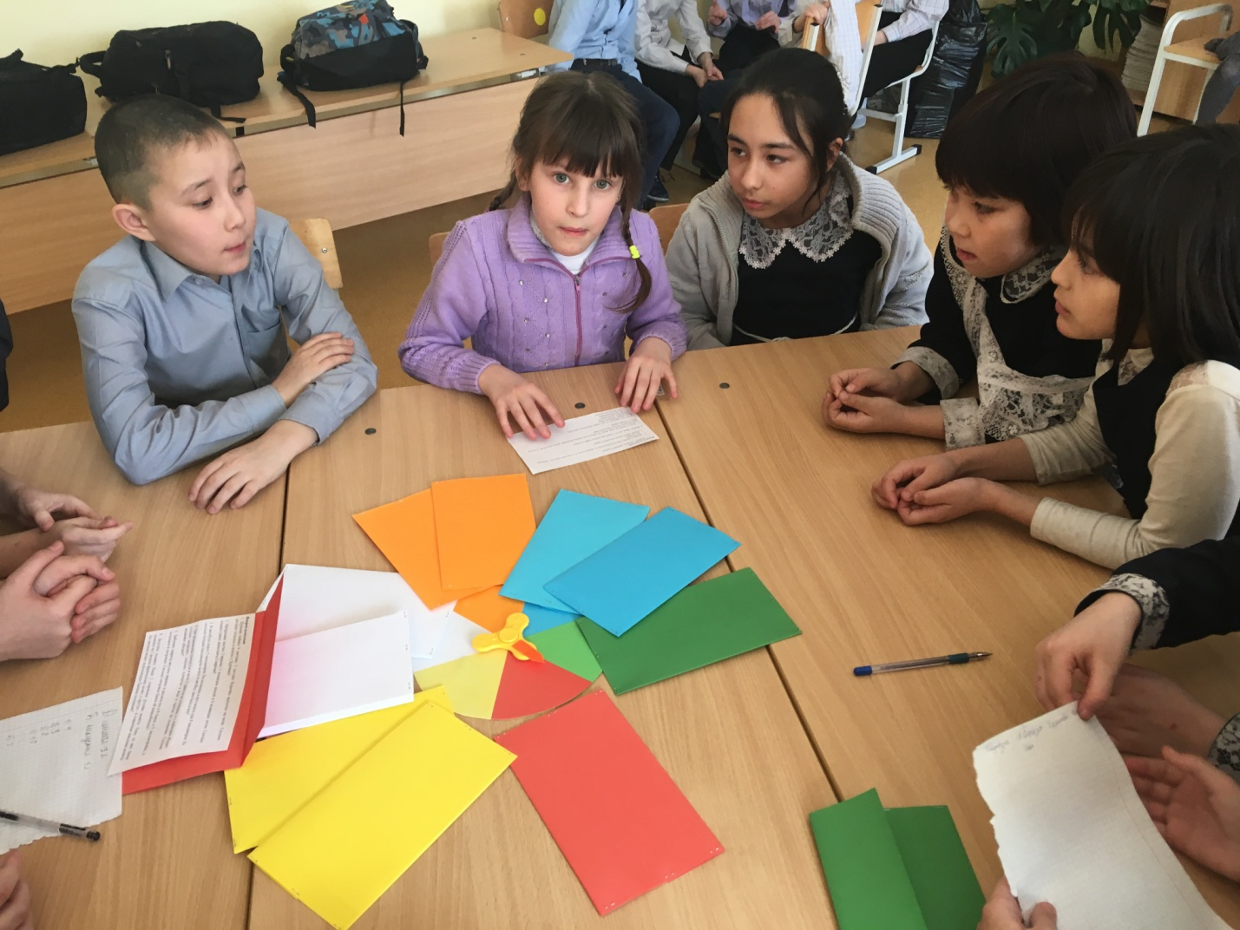

Круглый стол «Правила дружбы»

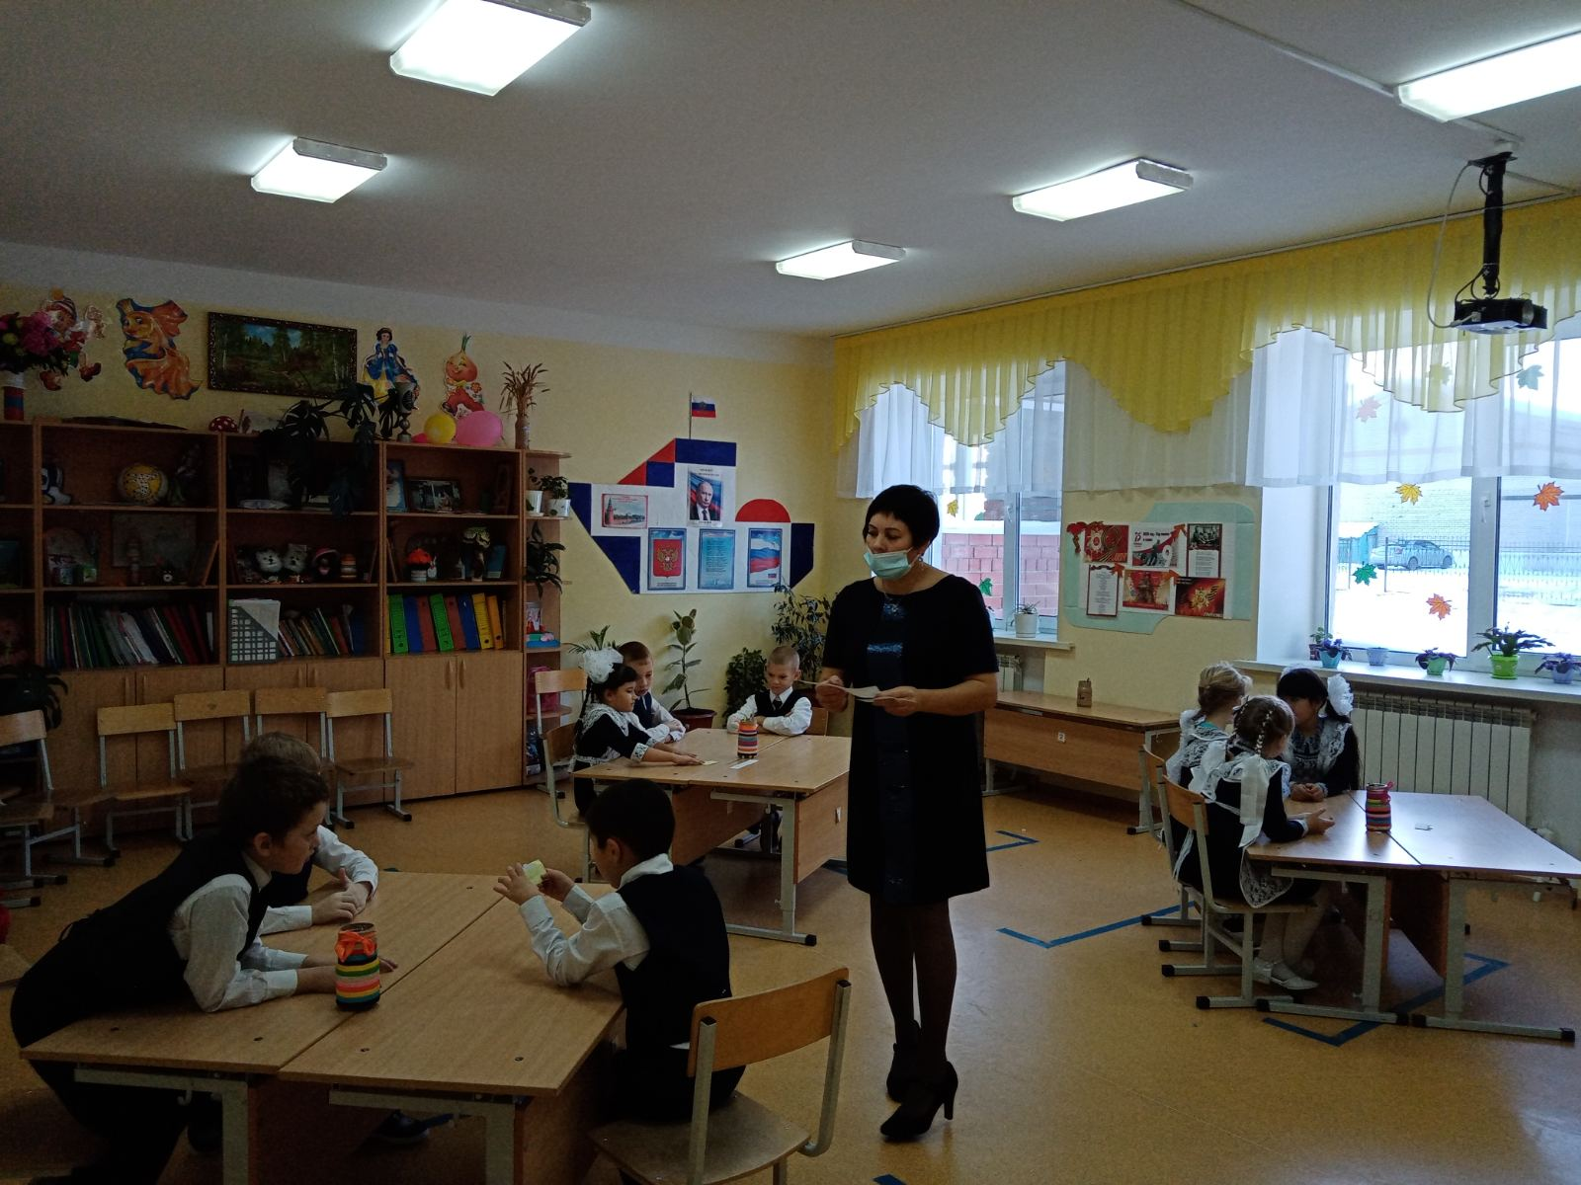

Классный час «Учимся жить дружно»

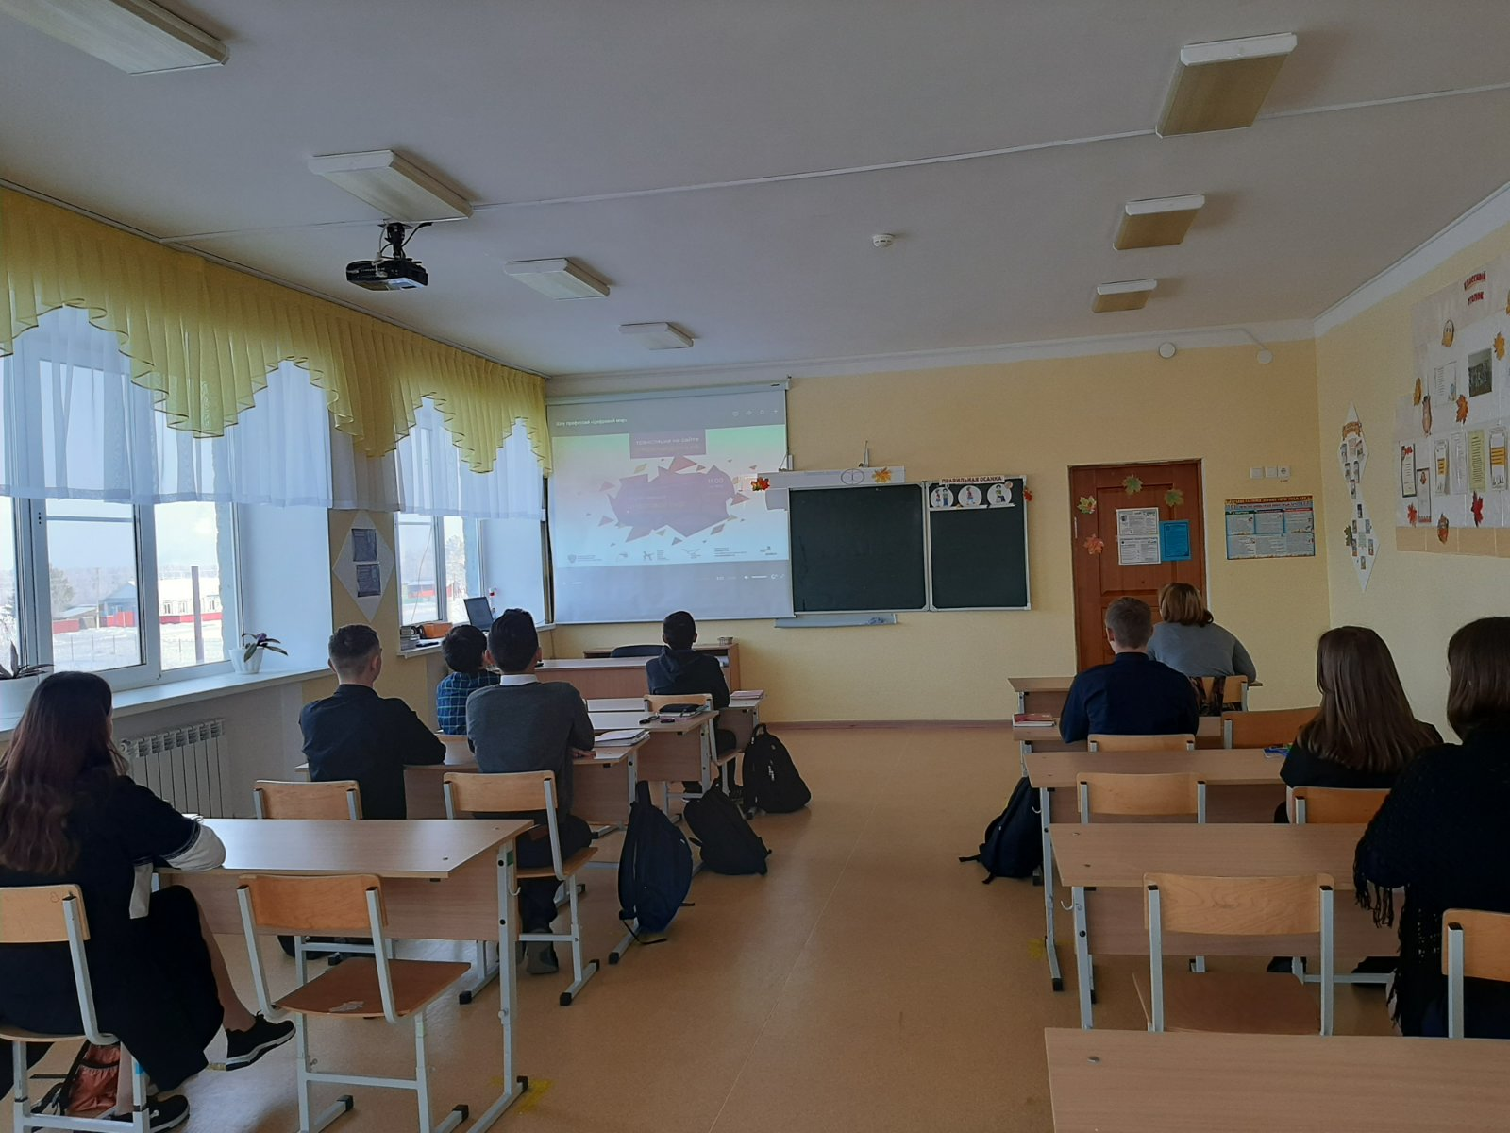

Просмотр и обсуждение обучающего фильма «Профилактика и конструктивное решение конфликтов».